

**Universidad Peruana de Ciencias Aplicadas**

**Carrera**: Ingeniería de Software y Sistemas

**Ciclo**: 2020-01

**Nombre del curso**: Arquitectura de computadoras y Sistemas Operativos

**Sección**: SV42

**Nombre del profesor**: Alfredo Cesar Larios Franco

 "Informe de Trabajo Final" 

**Alumnos:**

Santiago Vilches

Sebastian Toulier

Lima - Perú

Índice

Introducción 3

Objetivo del Estudiante (Student Outcome) 3

Análisis teórico y económico 4

Implementación de la solución 5

Presupuesto sustentado 10

Conclusiones 10

Bibliografía 10

# Introducción

Tanto en la carrera de ingeniería de software, como también en ingeniería de sistemas, es indispensable reconocer el trabajo primordial de una computadora, así como sus principales componentes y arquitectura interna. Por ello, la finalidad de este trabajo es aplicar todos los conocimientos obtenidos en el curso Arquitectura de Computadoras y Sistemas Operativos. Por otro lado, la finalidad de este trabajo es desarrollar una página web con tolerancia a fallos, la cual cumpla con requerimientos al mínimo costo.

# Objetivo del Estudiante (Student Outcome)

En Ingeniería de Sistemas de Información, el logro contribuye a alcanzar el:

**ABET – EAC - Student Outcome 1:** La capacidad de identificar, formular y resolver problemas complejos de ingeniería aplicando los principios de ingeniería, ciencia y matemática.

**ABET – CAC - Student Outcome 1:** La capacidad de analizar un problema complejo aplicando los principios de computación, ciencia y matemática para identificar soluciones.

En Ingeniería de Software, el logro contribuye a alcanzar el:

**ABET – EAC - Student Outcome 1:** La capacidad de identificar, formular y resolver problemas complejos de ingeniería aplicando los principios de ingeniería, ciencia y matemática.

# Análisis teórico y económico

Al ser una página de entorno web, los precios deben ser los más bajos posibles, puesto que es una infraestructura cloud.

Primera instancia de computo:

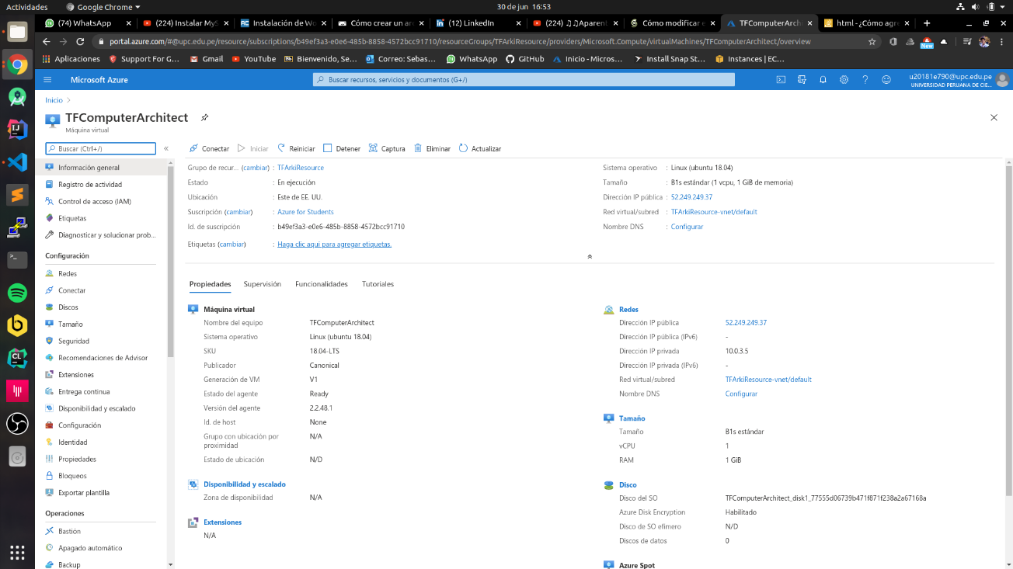

**Hardware utilizado:**

* El tamaño de la máquina virtual (VM) es: B1S, incluye:
  + vCPU's: 1
  + Memoria GiB: 1
  + Precio por hora: $ 0.012

**Sistema operativo (OS)elegido:**

Ubuntu Server 18.04 LTS

El sistema operativo a escogido, no solo porque el costo de sus servidores es significativamente menor en comparación con Windows, sino también porque Ubuntu es un OS ideal para sectores tales como la producción. A parte de lo mencionado, este recibirá seguridad, mantenimiento y las actualizaciones necesarias conforme se descubran mayores requerimientos. A continuación, se mostrará un cuadro comparativo entre Windows y Ubuntu.

# Implementación de la solución

Para las máquinas virtuales creadas en Azure, se utilizó el famoso servidor web: “Apache”. Elegimos apache debido a que es gratuito y de código abierto para las plataformas UNIX, que se ejecuta en las de 46% de los sitios web. Aparte de ello, se escogió apache porque es estable y confiable, fácil de configurar para principiantes. Por último, otra de las razones por la cual elegimos apache es porque tiene parches de seguridad que se actualizan con frecuencia. Ahora pasamos a modificar el archivo index.html para que la página se muestre de la siguiente forma:

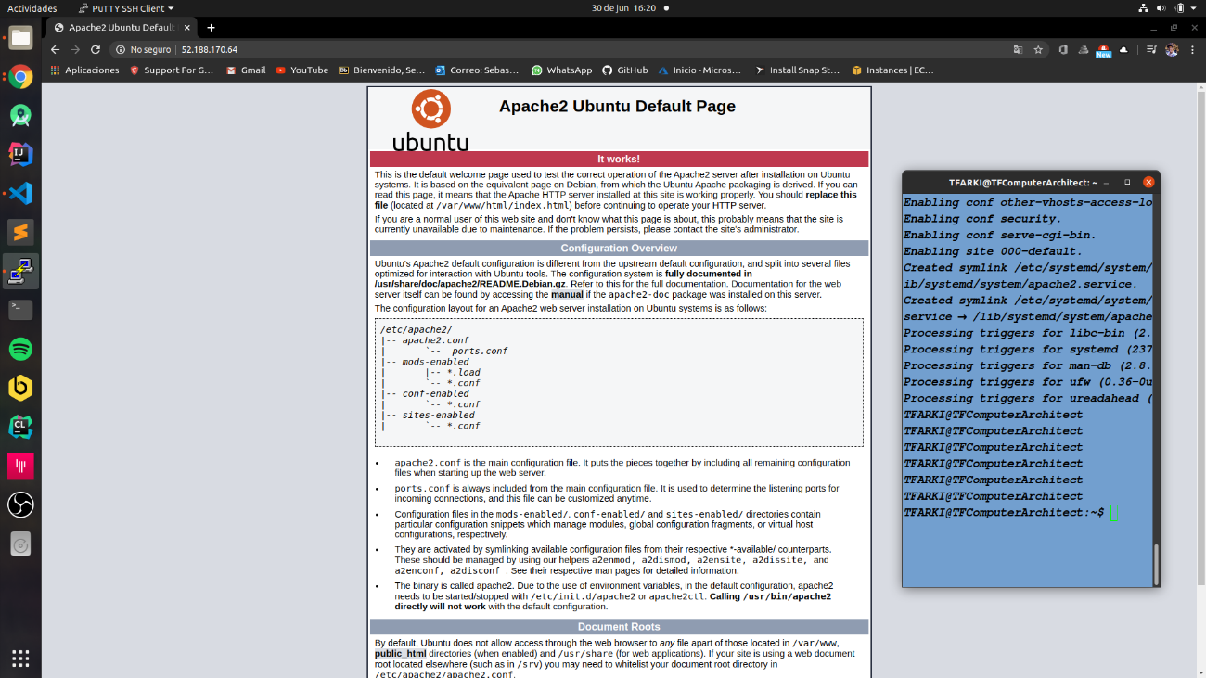

Con la ardua investigación que hemos realizado y los cursos cortos que llevamos por internet, ahora modificaremos la página web utilizando el muy conocido lenguaje de maquetado llamado HTML, en su versión 5. Para ello tuvimos que navegar por la consola hasta ubicarnos en la carpeta que contiene el archivo index.html y modificarlo. Al realizar los cambios se obtuvo lo siguiente:



**Creación de la base de datos:**

**MySQL** es un [gestor de bases de datos](https://www.mysql.com/), y actualmente uno de los más usados y reconocidos del mercado. Especialmente en lo que se refiere a desarrollo web, está clasificada como la base de datos de código abierto más popular del mundo. MySQL es utilizado por sitios webs muy populares y de gran tamaño. Entre estos sitios destacados, podemos nombrar algunos ejemplos como: YouTube, Wikipedia, Facebook, Google, Flickr y Twitter. Es mayormente utilizando en conjunción con [servidores web](https://hostingpedia.net/servidor-web.html) donde se lo encuentra relacionado a aplicaciones web o CMS para sitios online, como WordPress, Joomla!, Drupal, entre otros. Está muy ligado a [PHP](http://php.net/) en lo que se refiere a este tipo de desarrollos. Al momento de crear el WordPress, se tuvo que instalar el MySQL a través del Putty. Además, es totalmente gratuito a comparación de Azure SQL Date Base. Entre sus otras ventajas tenemos:

* MySQL es de uso libre y gratuito.
* Software con Licencia GPL.
* Bajo costo en requerimientos para la elaboración y ejecución del programa.
* No se necesita disponer de Hardware o Software de alto rendimiento para la ejecución del programa.
* Velocidad al realizar las operaciones y buen rendimiento.
* Facilidad de instalación y configuración.
* Soporte en casi el 100% de los sistemas operativos actuales.
* Baja probabilidad de corrupción de datos.
* Entorno con seguridad y encriptación

**Instalación de PHP:**

PHP es la herramienta que permite la elaboración y edición de una página web de forma dinámica.

La siguiente imagen confirma que php se instaló de forma correcta

**Creación de la CMS Wordpress:**

No solo elegimos WordPress como la CMS, porque es un software de código abierto. Sino también porque está en constante crecimiento y se actualiza de forma regular. A parte de lo ya mencionado, a diferencia de plataformas como WIX, donde el hosting es de ellos, en WordPress el hosting es tuyo, lo que quiere decir que puedes gestionar las funcionalidades de la forma que creas conveniente. Por último, elegimos está CMS porque es el mejor gestor de contenidos para posicionamiento en buscadores y permite un diseño 100% responsive.

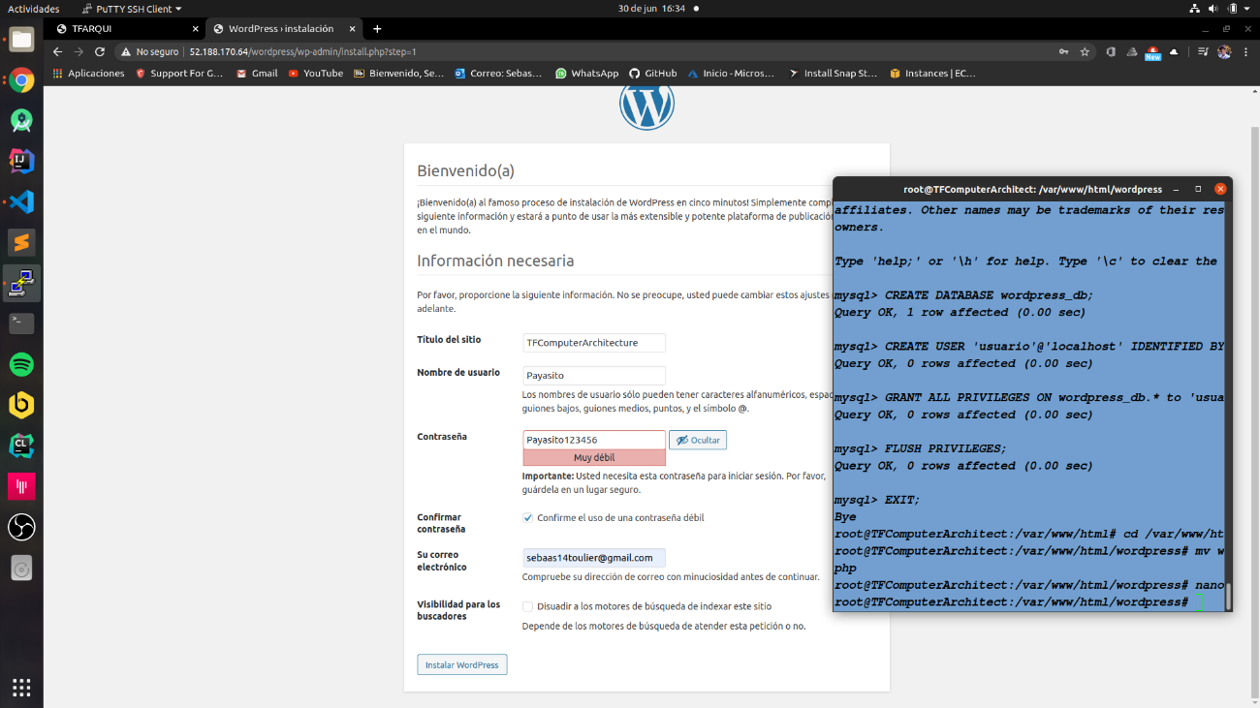

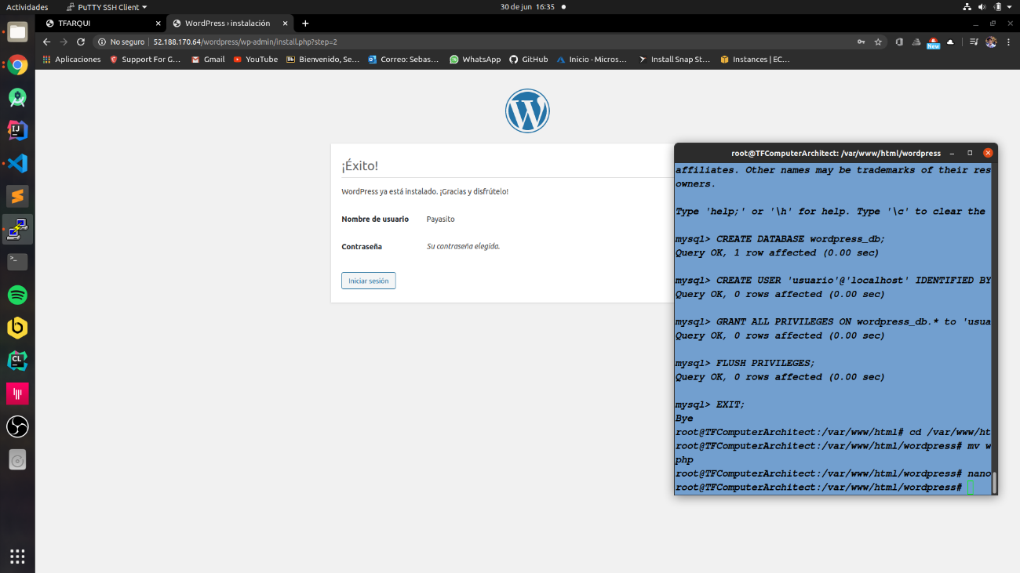

Después de configurar la página en WordPress, el diseño de interfaz es el siguiente:



**Crear el balanceador de carga:**

Según la empresa *Servers & software*, se puede definir el balanceador de carga de la siguiente manera:

“El **balanceador de carga** es una de las piezas de hardware más importantes para los servidores que alojan programas y servicios para usuarios. Actúa como un sistema proxy inverso y tiene la tarea de distribuir el tráfico de la red y/o aplicación en diferentes servidores. Su principal objetivo es mejorar la capacidad de conexión del usuario y la confiabilidad general de las aplicaciones mediante la distribución de la carga de trabajo en varios servidores, en lugar de exigir al máximo uno solo.”

Partiendo de esta definición, se obtienen las siguientes ventajas al implementar un balanceador de carga:

* Respuesta: Se reducen los tiempos de respuesta puesto que se distribuye el tráfico en múltiples servidores. Por ello, una página puede seguir funcionando, aunque un servidor no esté disponible.
* Seguridad: En caso de posibles vulneraciones virtuales, la implementación de un balanceador de carga hace más eficiente el funcionamiento de firewalls y otros protocolos de seguridad.
* Mantenimiento: El mantenimiento de los servidores se vuelve más sencillo. Las configuraciones pueden darse en sincronización con su funcionamiento sin que se encuentre alguna perdida de rendimiento.

# Presupuesto sustentado

# Conclusiones

* Ubuntu es el sistema operativo más conveniente, a comparación con los demás, por ser cómodo económicamente y ser uno de los más seguros.
* Al implementar Wordpress el diseño de la plataforma se torna más atractivo e inclusive no es necesario saber programar en algún lenguaje para hacer uso de su servicio.
* El Azure SQL DataBase nos brinda rendimiento y seguridad basados en Machine Learninig, su costo es cómodo y su servicio es eficiente.
* La correcta implementación de los servicios anteriores resulta efectiva para la elaboración de páginas web de alta calidad a precio económico.

# Bibliografía

1&1 IONOS España S.L.U. (2020, 4 mayo). Balanceo de carga: conoce a fondo sus ventajas. Recuperado 14 de junio de 2020, de <https://www.ionos.es/digitalguide/servidores/know-how/balanceo-de-carga-conoce-a-fondo-sus-ventajas/>

Carles, J. (2015, 20 diciembre). Que es una máquina virtual, usos y ventajas que nos proporciona. Recuperado 14 de junio de 2020, de <https://geekland.eu/que-es-una-maquina-virtual-usos-y-ventajas-que-nos-proporiciona/>

HostingPedia. (2019). MySQL. 30 Junio 2020, de HostingPedia Sitio web: <https://hostingpedia.net/mysql.html>

Microsoft Azure. (s. f.). Azure SQL Database | Microsoft Azure. Recuperado 14 de junio de 2020, de <https://azure.microsoft.com/es-es/services/sql-database/>

¿Qué es el servicio Azure SQL Database? - Azure SQL Database. (2019, 8 abril). Recuperado 14 de junio de 2020, de <https://docs.microsoft.com/es-es/azure/azure-sql/database/sql-database-paas-overview>